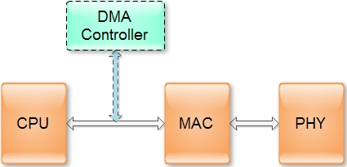原理性介绍：

PHY物理层：定义了数据传送与接收所需要的电与光信号、线路状态、时钟基准、数据编码和电路等，并向数 据链路层设备提供标准接口。

MAC数据链路层：则提供寻址机构、数据帧的构建、数据差错检查、传送控制、向网络层提供标准的数据接口等 功能。

对于上述的三部分,并不一定都是独立的芯片,根据组合形式,可分为下列几种类型:

1. CPU集成MAC与PHY;
2. CPU集成MAC,PHY采用独立芯片;
3. CPU不集成MAC与PHY,MAC与PHY采用集成芯片;

以太网标准IEEE-802.3

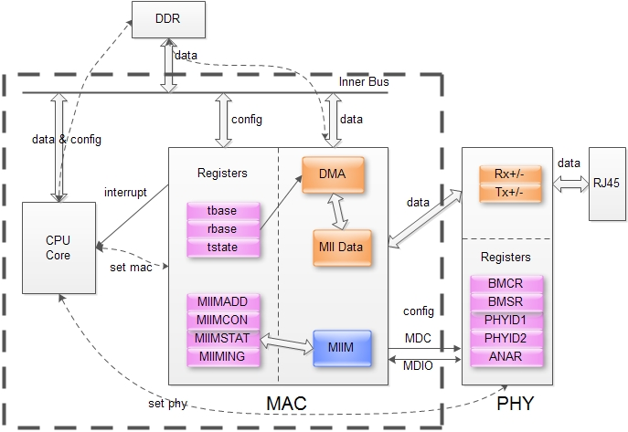下图是采用方案二的网口结构图.虚框表示CPU,MAC集成在CPU中.PHY芯片通过MII接口与CPU上的Mac连接.

在软件上对网口的操作通常分为下面几步:

1. 为数据收发分配内存;
2. 初始化MAC寄存器;
3. 初始化PHY寄存器（通过MIIM）;
4. 启动收发;

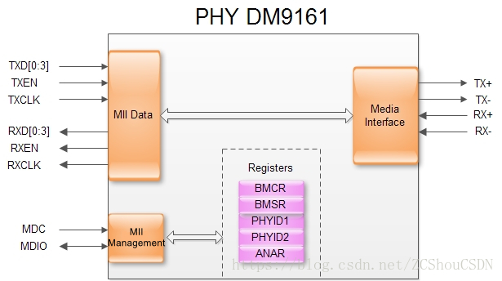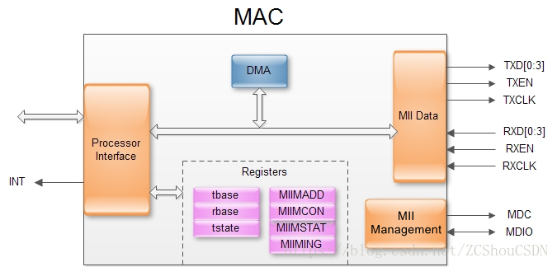MIIM只有两个线, 时钟信号MDC与数据MDIO.读写命令均由Mac发起, PHY不能通过MIIM主动向Mac发送信息.由于MIIM只能有Mac发起, 我们可以操作的也就只有MAC上的寄存器.

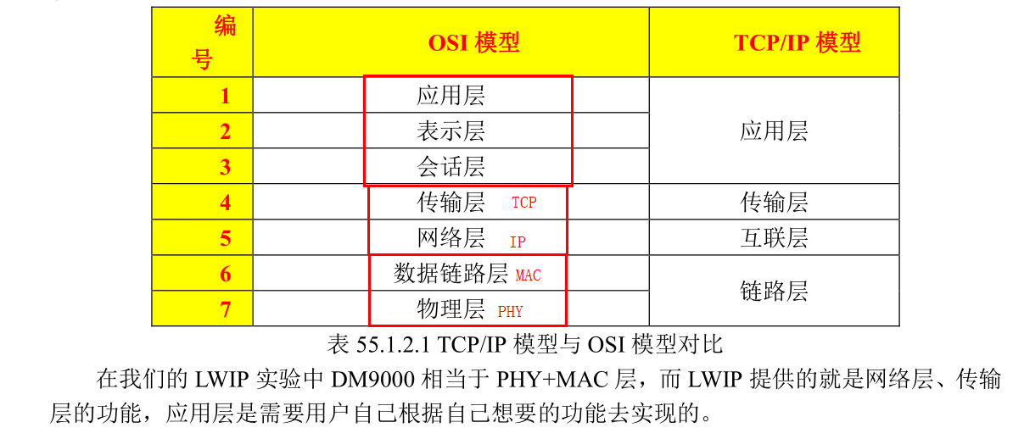

~~各种网卡、交换机等网络设备都不一样，一般来讲：绿灯分为亮或不亮（代表网络速度），黄灯分为闪烁或不闪烁（代表是否有数据收发）。~~

~~绿灯：长亮代表 100M； 不亮代表 10M。~~

~~黄灯：长亮代表无数据收发； 闪烁代表有数据收发。~~

~~也有些千兆网卡的灯以颜色区分，不亮代表 10M / 绿色代表 100M / 黄色代表 1000M。现在 10M 的网络基本看不到了，如果一个灯长亮，基本可以说明 100M 网络或更高，而另一个灯时而闪烁，那代表有数据收发，具体要看网络设备了。甚至有些低等网卡如 TP-LINK，只有一个灯，亮代表连通，闪烁代表数据收发。~~

对于开发板上面的 RJ45 网络变压器插座上面的灯而言，绿灯代表数据收发，长亮的话表示无数据收发，闪烁代表有数据收发。黄灯代表网络速度，长亮代表 100M，不亮代表 10M。